Муниципальное учреждение дополнительного образования
«Центр эстетического воспитания детей»
Республика Мордовия, город Саранск

Беседа на тему: «Всемирный день крысы»
(для детей 8 -12 лет)



Подготовила:
педагог дополнительного образования
Калиниченко Татьяна Александровна

Саранск 2025 г
Тема урока: «Всемирный день крысы»

Беседа


Ежегодно 4 апреля, начиная с 2003 года, отмечается необычный праздник – Всемирный день крысы (World Rat Day), созданный для привлечения внимания к этому неординарному животному и призванный объединить любителей декоративных крыс по всему миру.
Идея учреждения этого Дня принадлежит американским крысоводам, которые таким образом решили почтить своих хвостатых любимцев, декоративных крыс, а потом эту идею подхватили крысоводы и из других стран. Дата же 4 апреля была выбрана в связи с тем, что это день начала работы ratlist – самого старого интернет-ресурса, посвященного декоративным крысам.
Кому-то может показаться странным, что крысе уделяется столько внимания, но стоит напомнить, что, например, в китайском календаре ей посвящен целый год (Год Крысы). Недаром её считают очень умным и ловким животным с весёлым нравом и потрясающей живучестью. Любители же декоративных крыс считают их не только нежными, общительными, любопытными и дружелюбными зверьками, но и буквально членами своей семьи, неизбежно привлекательными…


Кстати, учёные часто сравнивают крысу с человеком – поскольку наши геномы схожи на 95% (!), и живут они так же, как мы: дерутся до последнего, когда речь заходит о выживании или сохранении потомства, учатся на собственных ошибках, даже влюбляются и видят сны, как люди. Недавно учёными было доказано, что помимо писка крысы общаются между собой с помощью ультразвуковых сигналов, неслышных человеческому уху, которых, как выяснилось, насчитывается десятки тысяч, что говорит о богатом словарном запасе этих животным. А ещё крысы способны сочувствовать…


Но стоит напомнить, что сегодня мы говорим именно о декоративных, домашних, крысах, которые отличаются от диких только тем, что выращены в неволе в энном поколении (кстати, «родиной» этих домашних животных считается Англия). Это значит, что такая крыса умна, как дикая крыса и ласкова, как домашний зверек, но до определенной степени, конечно же. Не секрет, что многие животные использовались медиками в качестве лабораторных уже много веков назад, и таланты лабораторных крыс не прошли мимо внимания человека. Так, например, впервые в мире крысы вышли на арену цирка в России – благодаря братьям Дуровым: именно они начали демонстрировать дрессированных крыс-альбиносов. А потом этих животных стали продавать на «птичьих» рынках и зоомагазинах, и сегодня по всему миру существуют клубы любителей крыс и крысиные питомники.

Декоративные крысы легко приручаются, не проявляют агрессии к человеку и кусаются лишь в крайней ситуации. Но всё же в большинстве своём общество предвзято относится к этому животному – долгие века «холодной войны» крыс и человека не прошли даром. Поэтому сегодняшняя дата – это возможность рассказать об уникальности данных животных, развеять существующие в обществе предрассудки относительно домашних крыс и призвать более терпимо относиться к этим хвостатым соседям.
К тому же Всемирный день крысы – ещё один повод для всех любителей этих животных провести время с друзьями-крысолюбами, поговорить о своих питомцах, преподнести им особые подарки или вкусности и запечатлеть для потомков их довольные мордашки. А некоторые даже проводят в этот день различные фестивали, выставки и вечеринки, главным действующим лицом которых являются крысы, и где стараются показать, как можно большему количеству людей «заслуги» этих милых животных и ещё напомнить, что заводить крысу просто так – не имеет смысла. Крыса не игрушка и не развлечение, это живое существо.
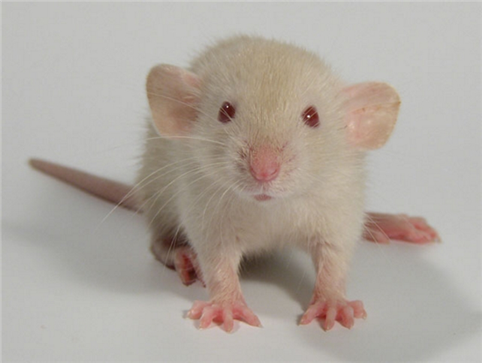

Крыса ‒ замечательное домашнее животное и компаньон для людей всех возрастов. Дата 4 апреля совпадает с открытием сайта Джеймса Киттока и Робина Артура, посвященного крысам. Все истинные любители крыс знают, что образ этих зверьков сильно страдает от невежественности общественного мнения. И они стараются в этот день, обращаясь через средства массовой информации, устраивая вечеринки, главным действующим лицом которых являются крысы, показать и объяснить как можно большему количеству людей, что они заблуждаются относительно этих милых животных.
Индийская легенда. Жила-была девушка по имени Карни Мата, которая была одним из воплощений богини Дурги. Пытаясь спасти ребенка из рук бога смерти Ямы, девушка временно переселила его душу в крысу. И так Карни Мата понравилось оставлять могущественного бога без добычи, что она эту процедуру стала повторять с завидной периодичностью, переселяя души мертвых детей в крыс. Местные жители очень почитали крыс с детскими душами и построили им небольшой, светлый храм Шри Карни Мата, в тридцати километрах северней Биканера, в небольшом городке Дешнок. Табличка на входе объявляет его восьмым чудом света. Здесь серые, лопоухие и длиннохвостые зверьки чувствуют себя привольно, имея круглосуточное питание и кров.


«Родиной» декоративных крыс считается Англия. Декоративная крыса отличается от дикой только тем, что выращена в неволе в энном поколении. Это значит, что она умна, как дикая крыса и ласкова, как домашний зверек. У лабораторных животных (предков наших домашних питомцев) полностью отсутствует агрессия. Но только у лабораторных!


Таланты лабораторных крыс были замечены человеком. В России крысы впервые вышли на арену благодаря братьям Дуровым: именно они начали демонстрировать дрессированных крыс-альбиносов. А потом в домах появились самодельные клеточки из дерева и проволочных прутьев, крысохвосты заполонили «птичьи» рынки и зоомагазины, и, как грибы, начали расти клубы любителей и крысиные питомники.
Кому нужен этот день? Этот день нужен, прежде всего, любителям крыс по всему миру. Для кого-то это повод провести время с друзьями-крысолюбами, поговорить о своих питомцах, преподнести им особые подарки и запечатлеть для потомков их довольные мордашки. Для кого-то это возможность организовать более масштабное мероприятие, например, крысиный фестиваль, который соберет множество любителей и просто любопытствующих, что безусловно принесет пользу крысоводству. Подобные события достойны и того, чтобы занять место на страницах газет в рубрике «Общественная жизнь» и даже эфирное время на телеканалах.


Мы знаем, что домашняя крыса—это нежный, общительный, любопытный, дружелюбный зверек, который обладает всеми необходимыми качествами, чтобы занять место не только в углу квартиры, но и в сердцах всех членов семьи и их друзей. И Всемирный день крыс — это еще один шанс рассказать об этом тем, кто пока не догадывается о том, сколько радости может внести в дом декоративная крыса.

